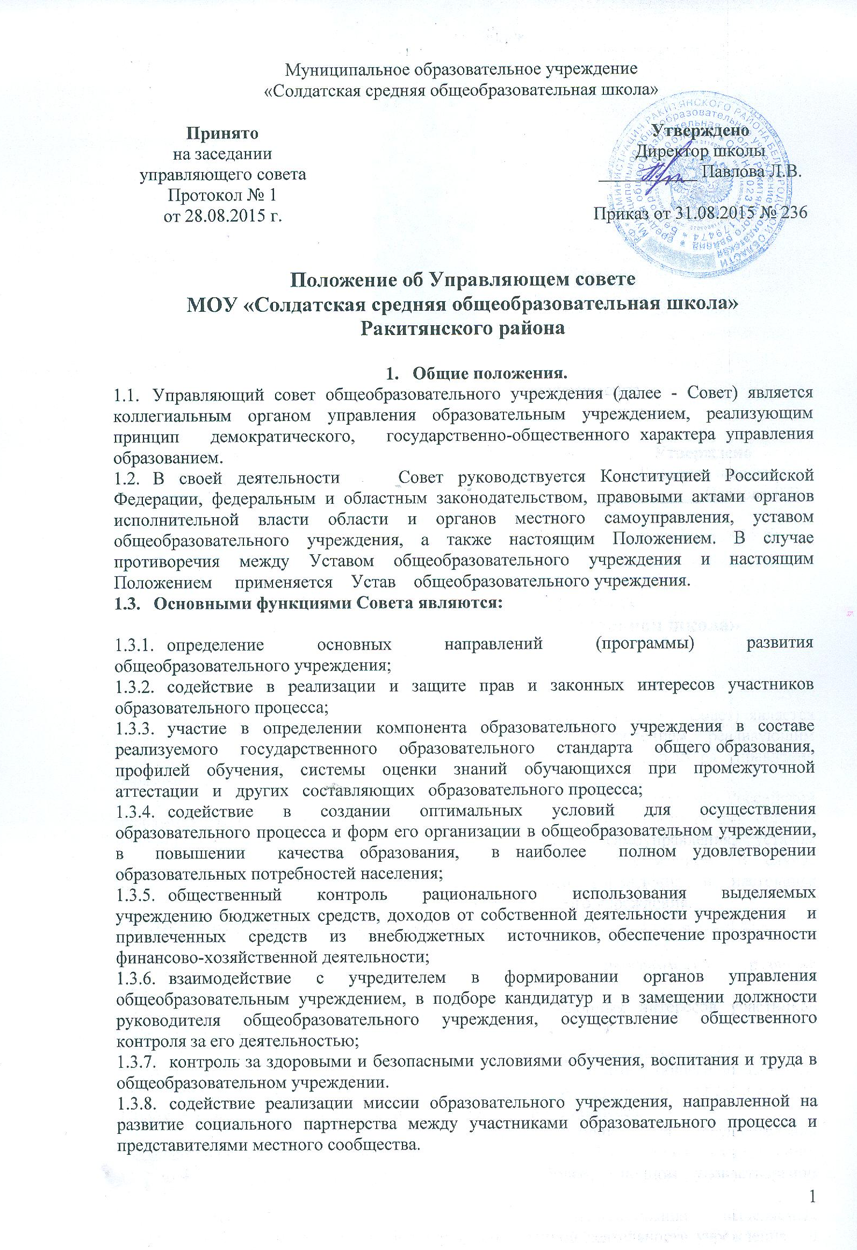

2. Компетенция Совета.
Компетенция Управляющего совета:
а) утверждение программы развития Учреждения;
б) определение режима занятий обучающихся (в том числе продолжительности учебной недели (пятидневная или шестидневная), времени начала и окончания занятий);
в) принятие решения о введении (отмене) единой в период занятий формы одежды для обучающихся;
г) содействие привлечению внебюджетных средств;
д) рассмотрение и разрешение жалоб и заявлений участников образовательного процесса;
е) контроль за соблюдением здоровых и безопасных условий обучения, воспитания и труда в Учреждении;
ж) заслушивание отчета директора Учреждения по итогам учебного и финансового года;
з) распределение стимулирующей части фонда оплаты труда работников Учреждения;
и) рассмотрение вопросов об исполнении муниципального задания;
к) принятие локальных актов, регламентирующих правовое положение участников образовательного процесса.
3. Организация работы Совета.

3.1. Заседания Совета проводятся по мере необходимости, но не реже 1 раза в квартал, а также по инициативе председателя или по требованию руководителя общеобразовательного учреждения, представителя Учредителя, четверти (или более) членов Совета.
Дата, время, повестка заседания Совета, а также необходимые материалы доводятся до сведения членов Совета не позднее, чем за 3 дня до заседания Совета.
Секретарь Совета имеет не менее одного приемного дня в неделю, председатель Совета один приемный день не реже 1 раза в месяц.
3.2. Решения Совета считаются правомочными, если на заседании Совета присутствовало не менее половины его членов.
По приглашению члена Совета в заседании с правом совещательного голоса могут принимать участие лица, не являющиеся членами Совета, если против этого не возражает более половины членов Совета, присутствующих на заседании.
Решение Совета об исключении обучающегося из общеобразовательного учреждения принимается в соответствии с существующим законодательством и, как правило, в присутствии обучающегося и его родителей (законных представителей). Отсутствие на заседании без уважительной причины обучающегося, его родителей (законных представителей) не лишает Совет возможности принять решение об исключении.
3.3. Каждый член Совета обладает одним голосом. В случае равенства голосов решающим является голос председательствующего на заседании.
3.4. Решения Управляющего Совета считаются правомочными, если на заседании Управляющего Совета присутствовало не менее половины его членов. Решения Управляющего Совета принимаются квалифицированным большинством (1\3 от числа присутствующих на заседании членов) по следующим вопросам:
- согласование компонента общеобразовательного учреждения
государственного образовательного стандарта общего образования («школьного компонента») и профилей обучения;
- утверждение программы развития общеобразовательного учреждения;
- внесение изменений и дополнений в устав общеобразовательного учреждения с последующим представлением Учредителю для утверждения и регистрации;
- решение о введении (отмене) единой в период занятий формы одежды для обучающихся;
- решение об исключении обучающегося из общеобразовательного учреждения;
- ходатайство, при наличии оснований, перед Учредителем о расторжении трудового договора с руководителем общеобразовательного учреждения.
По другим вопросам своей компетенции решения Управляющим Советом принимаются простым большинством голосов от числа присутствующих на заседании членов и оформляются в виде решений.
3.5. В ходе каждого заседания Совета ведется протокол.
Протокол заседания Совета составляется не позднее 5 дней после его проведения. В протоколе заседания Совета указываются:
- место и время проведения заседания,
- фамилия, имя, отчество присутствующих на заседании,
- повестка дня заседания,
- вопросы, поставленные на голосование и итоги голосования по ним,
- принятые решения.
Протокол заседания Совета подписывается составителем протокола и председательствующим на заседании Совета, которые несут ответственность за правильность составления протокола.
Лица, участвующие в заседании Совета вправе ознакомиться с протоколом и при наличии замечаний, подать их в письменной форме на имя Председателя Совета. При этом замечания на протокол подлежат хранению вместе с последним.
Постановления и протоколы заседаний Совета включаются в номенклатуру дел общеобразовательного учреждения и доступны для ознакомления любым лицам, имеющим право быть избранными в члены Совета (родителям обучающихся, работникам общеобразовательного учреждения, обучающимся на третьей ступени общего образования).
Все внесенные в протокол изменения, дополнения, исправления должны быть оговорены и удостоверены подписями составителя протокола и председательствующего на заседании Совета.
3.6. Члены Совета работают на общественных началах.
Общеобразовательное учреждение вправе компенсировать членам Совета расходы, непосредственно связанные с участием в работе Совета, исключительно из средств, полученных общеобразовательным учреждением за счет уставной приносящей доходы деятельности и из внебюджетных источников.
3.7. Организационно-техническое, документационное обеспечение заседаний Совета, подготовка аналитических, справочных и других материалов к заседаниям Совета возлагается на руководство общеобразовательного учреждения.
4. Комиссии Совета.
4.1. Для подготовки материалов к заседаниям Совета и выработки проектов постановлений, а также для более тесной связи с деятельностью общеобразовательного учреждения Совет может создавать постоянные и временные комиссии. Деятельность комиссий основывается на Положении о комиссиях Управляющего совета.
Совет назначает из числа членов Совета председателя комиссии, утверждает ее персональный список и регламент работы.
4.2. Постоянные комиссии создаются по основным направлениям деятельности Совета, могут включать в себя членов Совета и приглашенных с правом совещательного голоса, с правом решающего голоса.
4.3. Временные комиссии создаются для проработки отдельных вопросов деятельности школы, входящих в компетенцию Совета
4.4. Предложения комиссий носят рекомендательный характер.
5. Права и ответственность члена Совета.
5.1. Член Совета имеет право:
5.1.1. Принимать участие в обсуждении и принятии решений Совета, выражать в письменной форме свое особое мнение, которое приобщается к протоколу заседания Совета;
5.1.2. Запрашивать и получать от руководства общеобразовательного учреждения предоставления всей необходимой для участия в работе Совета информации по вопросам, относящимся к компетенции Совета;
5.1.3. Присутствовать на заседании педагогического совета, органов самоуправления с правом совещательного голоса;
5.1.4. Представлять Совет в составе экспертных комиссий по лицензированию и аттестации данного образовательного учреждения, а также конкурсной комиссии по проведению конкурса на замещение должности руководителя данного общеобразовательного учреждения (кроме членов Совета из числа работников и обучающихся общеобразовательного учреждения);
5.1.5. Досрочно выйти из состава Совета путем подачи письменного уведомления Председателю Совета.

5.2. Член Совета обязан принимать активное участие в деятельности Совета. Действовать при этом добросовестно и разумно.
5.3. Член Совета может быть выведен из состава Совета в случаях:

- пропуска более двух заседаний Совета без уважительной причины,
- совершения аморального проступка, несовместимого с членством в Совете,
- совершения противоправных действий, несовместимых с членством в Совете, если виновность в их совершении установлена вступившим в силу постановлением суда или органа (должностного лица), уполномоченного рассматривать дела об административных правонарушениях.
5.4. Учредитель общеобразовательного учреждения вправе распустить Совет, если Совет не проводит своих заседаний в течение полугода или систематически (более двух раз) принимает решения, прямо противоречащие законодательству Российской Федерации.
Решение учредителя о роспуске Совета (до образования его в новом составе) может быть оспорено в суде.
Совет образуется в новом составе в течение трех месяцев со дня издания Учредителем акта о его роспуске. В указанный срок не включается время судебного производства по делу, в случае обжалования решения о роспуске Совета в суде.

